
Laboratorio 2: Instalación de la plataforma node.js

Objetivos:

Al finalizar el laboratorio el estudiante será capaz de:
- Identificar las principales características del node.js
- Instalar node.js
- Identificar las características de utilizar Javascript en el lado del servidor.

Seguridad:

- Ubicar maletines y/o mochilas en el gabinete del aula de Laboratorio.
- No ingresar con líquidos, ni comida al aula de Laboratorio.
- Al culminar la sesión de laboratorio apagar correctamente la computadora y la pantalla, y ordenar las sillas utilizadas.

Equipos y Materiales:

- Una computadora con:
- Windows 7 o superior
- Conexión a la red del laboratorio

- Máquinas virtuales:
- Windows 7 Pro 64bits Español - Plantilla

- Instalador de node.js

Procedimiento:

Instalación de node.js

- Obtención del instalador
  - El instalador de node.js se puede obtener de la página oficial: https://nodejs.org/en/download/
  - Veremos varias opciones, aparte de las plataformas de sistema operativo como son:
    - LTS (recomendada para la mayoría de usuarios): es la versión de Node.js con Long Term Support (LTS), es decir a la que se le da soporte a largo plazo. Esta versión puede no tener disponibles las últimas tecnologías que todavía no se consideran estables.
    - Current: esta es la versión más reciente de Node.js e incluye todas las funcionalidades, incluso aquellas más novedosas y que no se consideran estables.
  - Por norma general, seleccionar la versión LTS es la opción recomendada y estable.
- Proceso de instalación de node.js
  - Solicite al instructor, el archivo de instalación de node.js
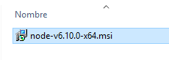
  - Copie el archivo instalador al escritorio del equipo virtual
  - Doble clic en el instalador para iniciar el proceso de instalación. Haga click en Next
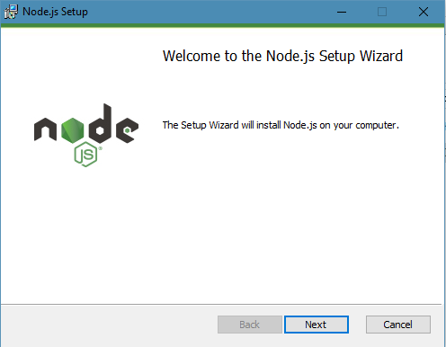

  - No deberá tener problemas en el instalador ya que se seleccionarán las opciones por defecto. Llegará usted a la siguiente pantalla:
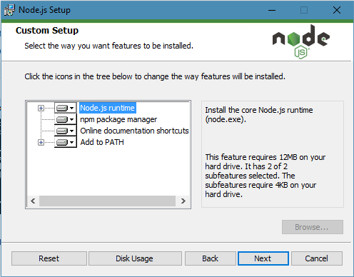

Haga click en cada una de las características a instalar e indique que es lo que realizarán al ser instaladas:
_____________________________________________________________________________________________________________________________________________________________________________________________________________________________________________________________________________________________________________________________________________________________________________

  - Siga con el proceso de instalación con las opciones por defecto.
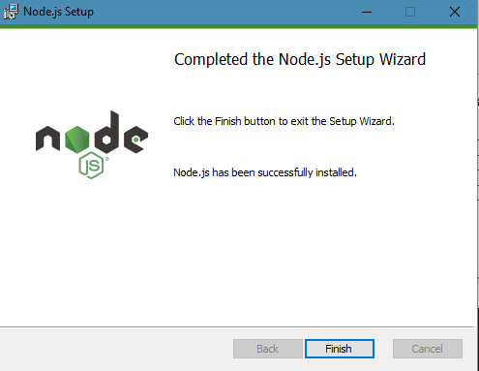

- Verificación de la instalación
  - Abra una consola de comandos y ejecutemos el comando node

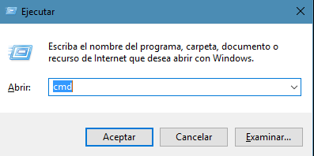

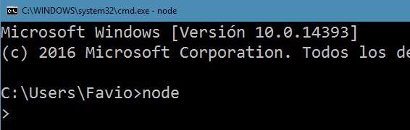

- Hola mundo con node.js
  - Cree el archivo hola.js en la unidad C: con el siguiente contenido:
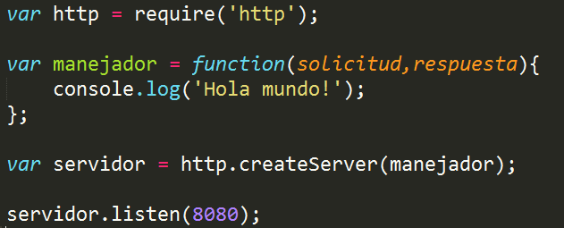

  - En una ventana de comandos sitúese en la unidad C:\ y escriba el siguiente comando:
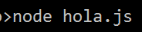

  - Abra un navegador de Internet, y escriba la siguiente URL:
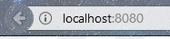

  - Verificamos en la consola el resultado.
  - Anote sus conclusiones de lo que se acaba de realizar. Para finalizar la actividad del servidor, debe presionar Ctrl + C
  - A continuación, cree el archivo hola.js
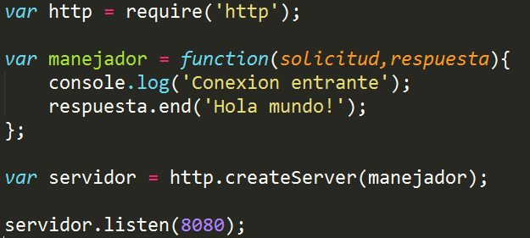
  - Una vez más, ejecute el comando:

  - Anote sus observaciones y mencione en que se diferencia de la versión anterior del archivo.

  - Ahora creemos el archivo bucle.js con el siguiente contenido:

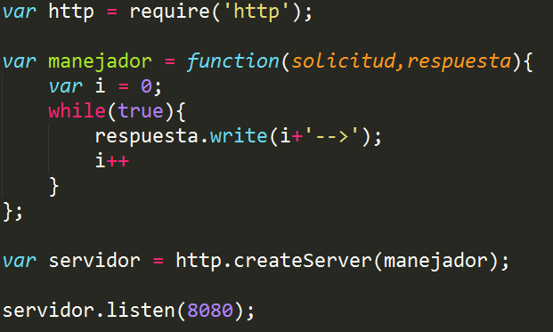

  - Ejecute node.js apuntando al nuevo archivo. Anote sus observaciones de acuerdo a lo que sucede en este caso.

- Leer archivo de servidor
  - Creamos el archivo index.html con el siguiente contenido:
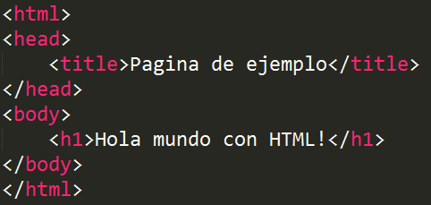

  - Creamos el archivo web.js con el siguiente contenido
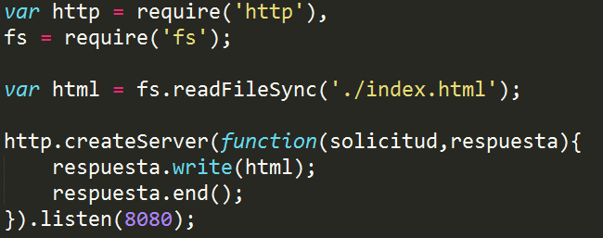

  - Ejecútelo y anote sus observaciones.
  - A continuación, modificaremos e archivo para que luzca de la siguiente manera.

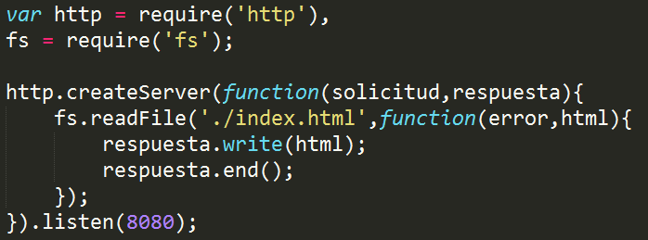

  - Busque en Internet la diferencia entre los comandos readFileSync y readFile y explique cuál es la diferencia entre ambos.

- Finalizar la sesión
Código completo:
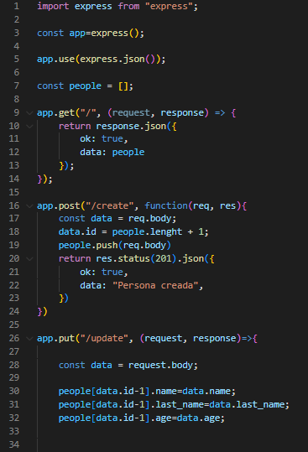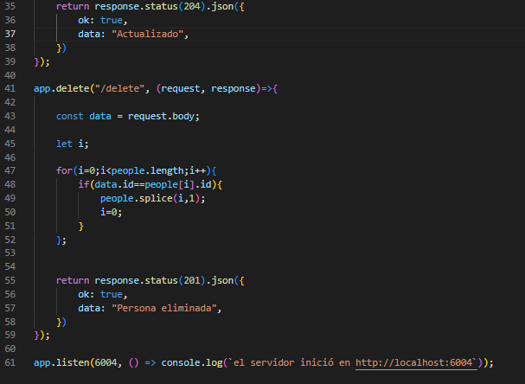
Crear
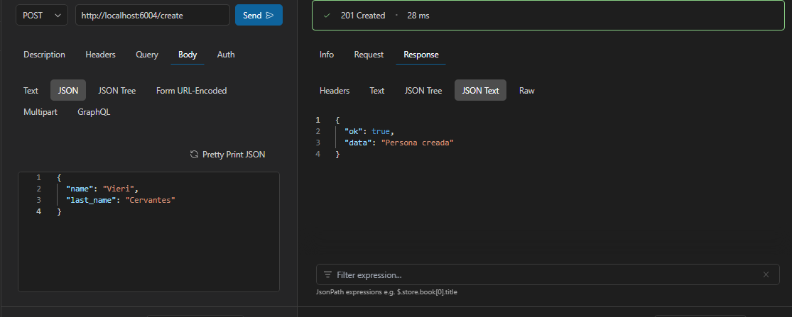
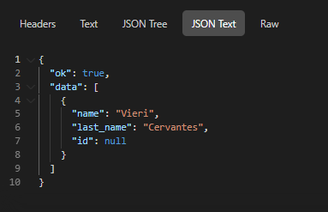
Delete:
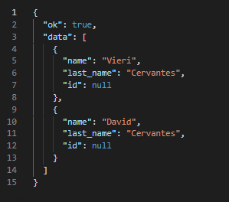
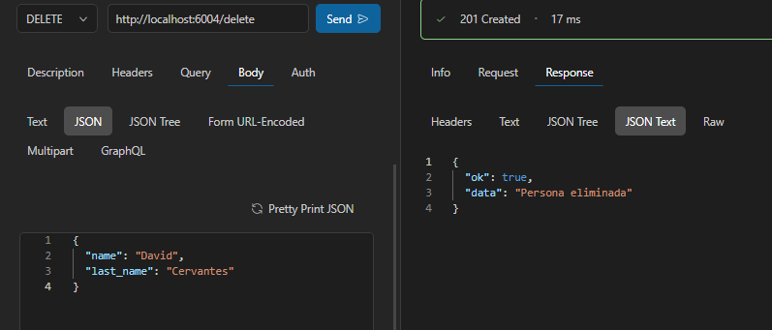

Tarea:

- Desarrolle una página web para la empresa ACME (solicite el rubro de la empresa a su docente), con sus páginas básicas: Inicio, Nosotros, Nuestros Servicios, Catálogo de Clientes y Contáctenos. Esta última página deberá tener un formulario de contacto. Toda la web debe utilizar node.js
Conclusiones:
Indicar las conclusiones que llegó después de los temas tratados de manera práctica en este laboratorio.

